服务指南编号：33033/22-201903

向外国申请专利保密审查事项服务指南

2019



发布日期：2019年3月8日
实施日期：2019年3月8日
发布机构：国家知识产权局
向外国申请专利保密审查事项服务指南
- 适用范围
本指南适用于向外国申请专利保密审查的申请和办理。
- 项目信息
项目名称：专利申请受理和审批
子项名称：向外申请保密审查
审批类别：行政许可
项目编码：33033，子项22
- 事项审查类型
即审即办
- 办理依据
1、《专利法》第二十条：
任何单位或者个人将在中国完成的发明或者实用新型向外国申请专利的，应当事先报经国务院专利行政部门进行保密审查。保密审查的程序、期限等按照国务院的规定执行。
中国单位或者个人可以根据中华人民共和国参加的有关国际条约提出专利国际申请。申请人提出专利国际申请的，应当遵守前款规定。
国务院专利行政部门依照中华人民共和国参加的有关国际条约、本法和国务院有关规定处理专利国际申请。
对违反本条第一款规定向外国申请专利的发明或者实用新型，在中国申请专利的，不授予专利权。
2、《专利法实施细则》第八条：
专利法第二十条所称在中国完成的发明或者实用新型，是指技术方案的实质性内容在中国境内完成的发明或者实用新型。
任何单位或者个人将在中国完成的发明或者实用新型向外国申请专利的，应当按照下列方式之一请求国务院专利行政部门进行保密审查：
（一）直接向外国申请专利或者向有关国外机构提交专利国际申请的，应当事先向国务院专利行政部门提出请求，并详细说明其技术方案；
（二）向国务院专利行政部门申请专利后拟向外国申请专利或者向有关国外机构提交专利国际申请的，应当在向外国申请专利或者向有关国外机构提交专利国际申请前向国务院专利行政部门提出请求。
向国务院专利行政部门提交专利国际申请的，视为同时提出了保密审查请求。
3、《专利法实施细则》第九条：
国务院专利行政部门收到依照本细则第八条规定递交的请求后，经过审查认为该发明或者实用新型可能涉及国家安全或者重大利益需要保密的，应当及时向申请人发出保密审查通知；申请人未在其请求递交日起4个月内收到保密审查通知的，可以就该发明或者实用新型向外国申请专利或者向有关国外机构提交专利国际申请。
国务院专利行政部门依照前款规定通知进行保密审查的，应当及时作出是否需要保密的决定，并通知申请人。申请人未在其请求递交日起6个月内收到需要保密的决定的，可以就该发明或者实用新型向外国申请专利或者向有关国外机构提交专利国际申请。
- 受理机构
国家知识产权局
- 决定机构
国家知识产权局
- 审批数量
无限制
- 办事条件
- 申请人条件
在中国完成发明或者实用新型，拟向外国申请专利的任何单位和个人。
- 具备或符合如下条件的，予以批准：
在中国完成的发明或者实用新型，涉及国家安全或者重大利益需要保密的，或者有本部分（三）中情形的，不予以批准向外申请；除此之外均可以批准。
- 有如下情形之一的，不予批准：
- 在中国完成的发明或者实用新型涉及国家安全或者重大利益需要保密的；
- 缺少必要请求文件；
- 请求文件形式不符合规定；
4、存在其他不符合向外国申请专利保密审查规定的情形。
- 申请材料
- 申请材料清单
- 向外国申请专利保密审查请求书
向专利局申请提出向外国申请专利保密审查请求的，应当提交向外国申请专利保密审查请求书，一式一份，下载地址：http://www.cnipa.gov.cn/bgxz/index.htm。
向外国申请专利保密审查请求书样本见下图。
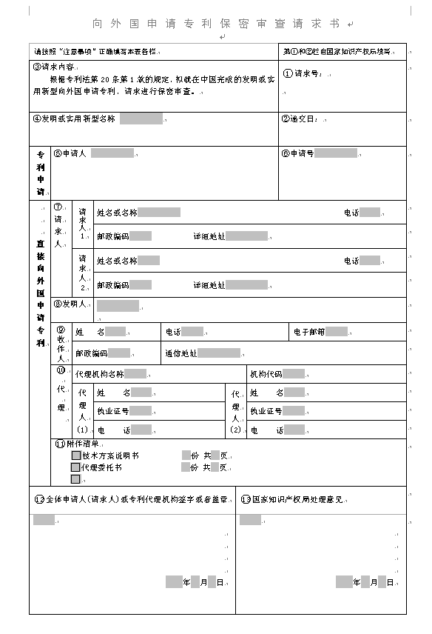
2、技术方案说明书（必要时）
直接向专利局提出向外国申请专利保密审查请求的，需要提供该文件，一式一份。
3、专利代理委托书（必要时）
委托代理机构的，需要提供该文件，一式一份。伴随专利申请提出的，不需要另行提交委托书；直接向专利局提出向外国申请专利保密审查请求的，在专利局进行了总委托书备案的，可以提交有备案号的总委托书复印件，否则应当提交委托权项为向外国申请专利保密审查的委托书原件。
- 申请材料提交
申请可通过三种方式（窗口提交、邮寄、网上提交）提交材料，特殊情形除外。
- 申请接收
- 接收方式
- 窗口接收：国家知识产权局专利局受理处窗口、国家知识产权局专利局设在各地的代办处受理窗口
- 网上接收：http://cponline.cinpa.gov.cn
- 信函接收：北京市海淀区蓟门桥西土城路6号 国家知识产权局专利局受理处收
- 办公时间：
- 窗口办公时间：周一至周五，9：00-17:00。
2、网上办公时间：365天*24小时。
- 办理基本流程
- 申请时提出向外国申请专利保密审查请求办理流程
（1）通过纸件和离线客户端方式提交

（2）通过在线式方式提交

- 申请后提出向外国申请专利保密审查请求办理流程

- 直接提出向外国申请专利保密审查请求办理流程

- 办理方式
- 伴随专利申请提出向外国申请专利保密审查请求
申请人可以在提交专利申请同时或者提交专利申请后，提出向外国申请专利保密审查请求。申请人可以以纸件或者电子方式提交向外国申请专利保密审查请求书，国家知识产权局专利局受理后，按照如下流程进行审查。
1、申请时提出
申请人在提交专利申请同时提交向外国申请专利保密审查请求书。通过纸件和离线客户端方式提交的，国家知识产权局专利局受理后，由受理处保密审查员或者代办处保密审查员进行审查，并与受理通知书同时发出向外国申请专利保密审查意见通知书；通过在线式方式提交的，经系统自动受理后，由保密审查处审查员进行审查，向外国申请专利保密审查意见通知书不与受理通知书同时发出。申请人收到同意结论的通知书后，可以向外国申请专利；申请人收到暂缓结论的通知书后，还需要等待专利局的进一步审查结论。保密审查处进一步审查后，将发出向外国申请专利保密审查决定，申请人收到同意向外国申请专利保密审查决定通知书后，可以向外国申请专利；申请人收到禁止向外国申请专利保密审查决定通知书后，则不能向外国申请专利，该专利申请将转为保密申请。
2、申请后提出
申请人可以在提交专利申请后，再提交向外国申请专利保密审查请求书。申请人可以以纸件或者电子方式提交，但需与专利申请提交方式保持一致。国家知识产权局专利局收到向外国申请专利保密审查请求书后，由保密审查处进行初步审查，并发出向外国申请专利保密审查意见通知书，申请人收到同意结论的通知书后，可以向外国申请专利；申请人收到暂缓结论的通知书后，还需要等待专利局的进一步审查结论；申请人收到视为未提出结论的通知书后，可以根据通知书中指出的缺陷，弥补缺陷，重新提出向外国申请专利保密审查请求。保密审查处进一步审查后，将发出向外国申请专利保密审查决定，申请人收到同意向外国申请专利保密审查决定通知书后，可以向外国申请专利；申请人收到禁止向外国申请专利保密审查决定通知书后，则不能向外国申请专利，该专利申请将转为保密申请处理。
- 直接提出向外国申请专利保密审查请求
申请人直接提出向外国申请专利保密审查请求的，应当以纸件形式提交向外国申请专利保密审查请求书和技术方案说明书，如果委托代理机构，还需要提交委托书。请求书和技术方案说明书应当使用中文，申请人可以同时提交相应的外文文本供审查员参考。技术方案说明书应当与向外国申请专利的内容一致。国家知识产权局专利局收到请求材料后，向申请人发出向外国申请专利保密审查请求文件接收回执。请求材料经保密审查员审查后，将发出向外国申请专利保密审查意见通知书，申请人收到同意向外国申请专利保密审查意见通知书后，可以向外国申请专利；申请人收到暂缓向外国申请专利保密审查意见通知书后，还需要等待专利局的进一步审查结论；申请人收到视为未提出向外申请保密审查意见通知书后，可以根据通知书中指出的缺陷，弥补缺陷，重新提出向外国申请专利保密审查请求。申请人收到同意向外国申请专利保密审查决定通知书后，可以向外国申请专利；申请人收到禁止向外国申请专利保密审查决定通知书后，则不能向外国申请专利。
- 审批时限
国家知识产局专利局收到依照专利法实施细则第八条规定递交的向外国申请专利保密审查请求后，经过审查认为该发明或者实用新型可能涉及国家安全或者重大利益需要保密的，将及时向申请人发出保密审查通知；申请人未在其请求递交日起4个月内收到保密审查通知的，可以就该发明或者实用新型向外国申请专利或者向有关国外机构提交专利国际申请。
国家知识产局专利局进行进一步保密审查的，将及时作出是否需要保密的决定，并通知申请人。申请人未在其请求递交日起6个月内收到需要保密的决定的，可以就该发明或者实用新型向外国申请专利或者向有关国外机构提交专利国际申请。
- 审批收费
向外申请保密审查不收取费用。
- 审批结果
- 向外申请保密审批通知
- 同意向外申请保密审批通知书模板

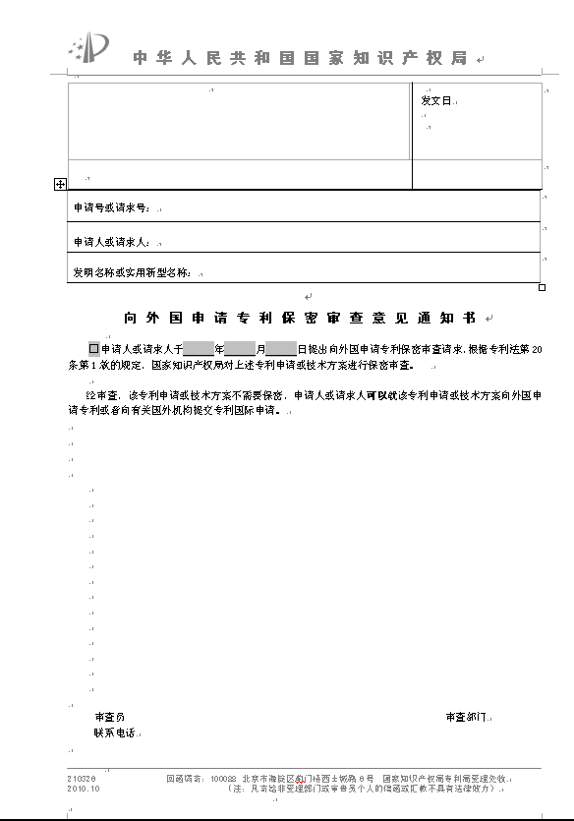

- 暂缓向外申请保密审批通知书模板

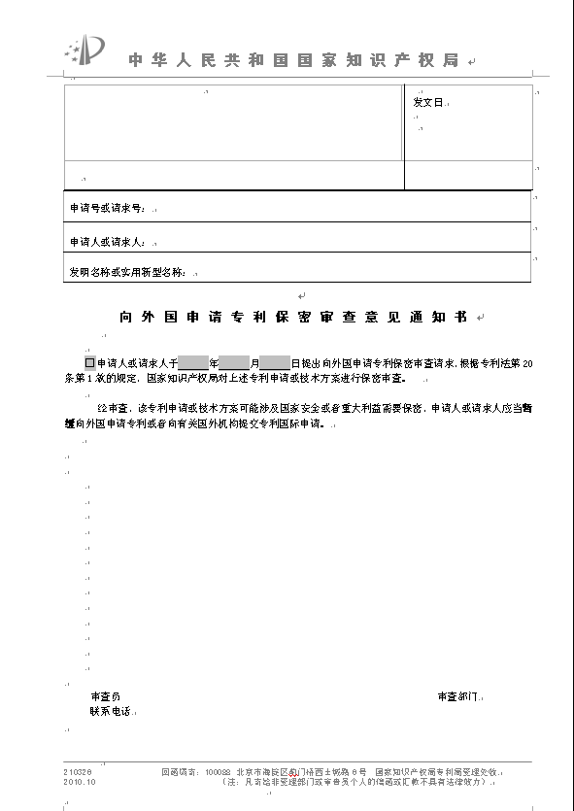

- 视为未提出向外申请保密审批通知书模板

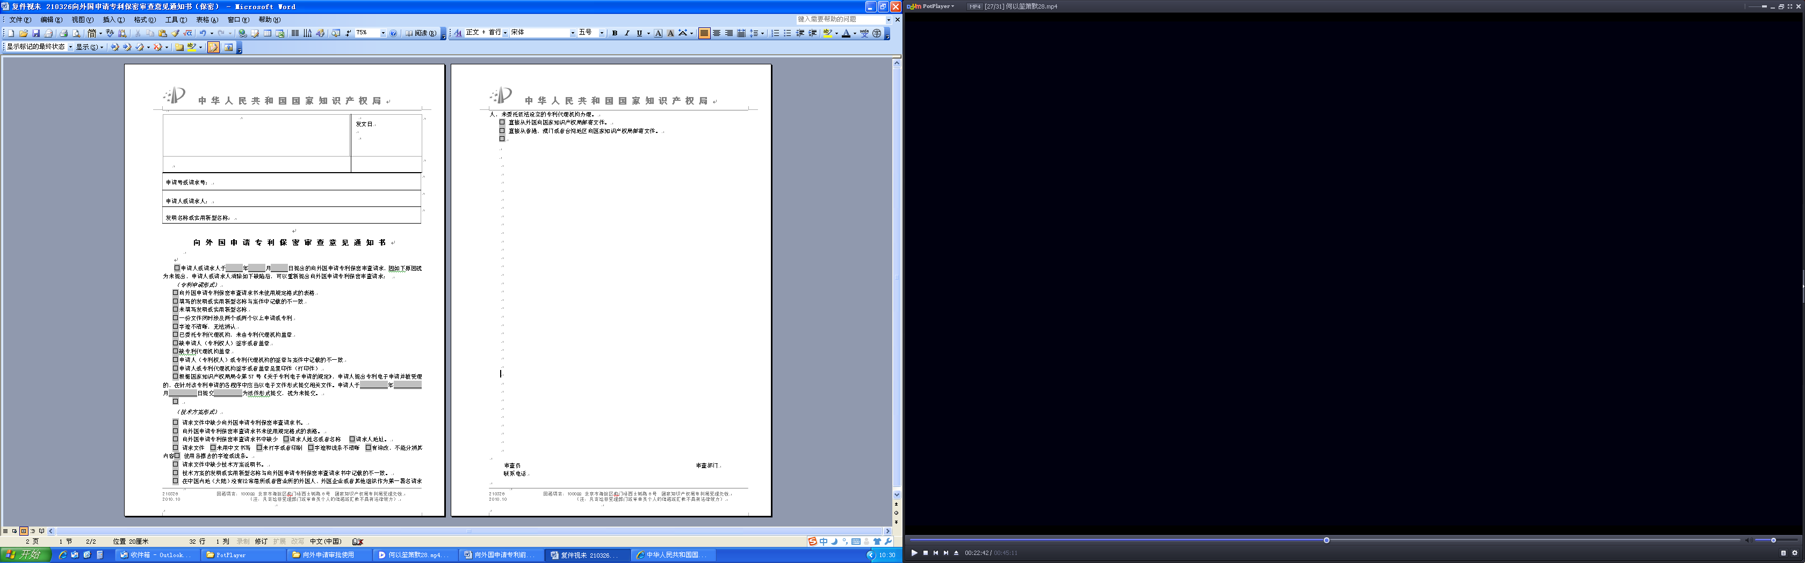

- 向外申请保密审批决定
- 同意向外申请保密审批决定通知书模板
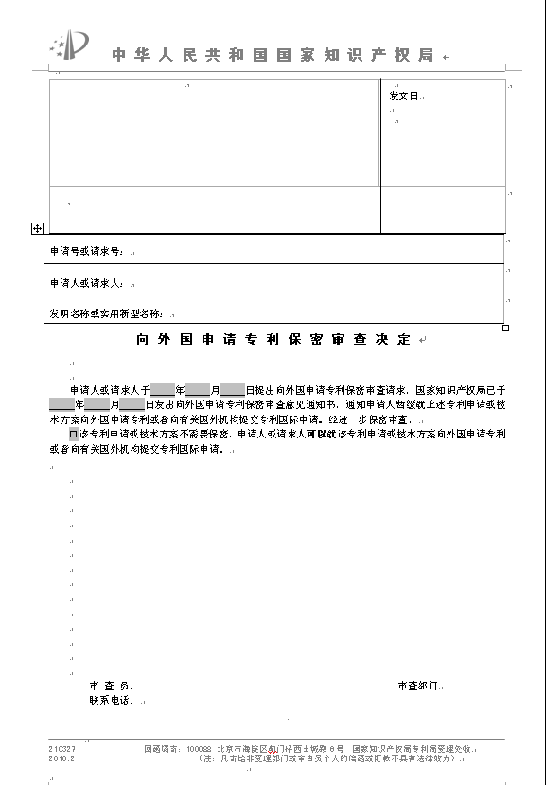

- 禁止向外申请保密审批决定通知书模板

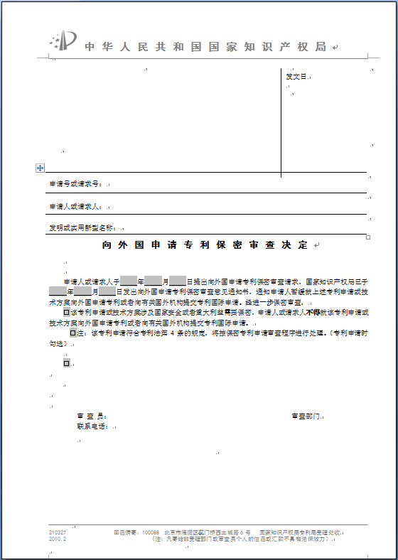
- 结果送达
向外申请保密审查后，一般在3个工作日内（含3个工作日），通过邮寄或者电子发文的方式通知申请人。
- 申请人权利和义务
- 依据《专利法》的规定，申请人依法享有以下权利：
1、申请人收到向外国申请专利保密审查意见通知书（同意）或者向外国申请专利保密审批决定（同意）后，可以向外国申请专利。
2、对决定不服的，可以提起行政复议或者行政诉讼。
- 依据《专利法》的规定，申请人依法享有以下义务：
1、申请人将在中国完成的发明或者实用新型向外国申请专利的，应当事先报经国务院专利行政部门进行保密审查。
2、申请人应当按照专利法实施细则第八条的规定，提交真实完整的请求材料。
- 咨询途径
（一）窗口咨询：国家知识产权局专利局受理处，北京市海淀区西土城路6号
（二）电话咨询： 010-62088055
（三）网上咨询：http://www.cnipa.gov.cn/zxt
- 监督和投诉渠道
（一）窗口投诉：国家知识产权局专利局受理大厅值班主任
（二）网上投诉：http://scywts.sipo.gov.cn/
（三）信函投诉：国家知识产权局专利局办公室（信访）
- 办公地址和时间
（一）办公地址：北京市海淀区西土城路6号 国家知识产权局专利局
（二）办公时间：9:00-17:00
- 公开查询
在专利法实施细则第九条规定的审批时限之后，申请可以通过电话（010-62088055）、网站（http://cponline.cnipa.gov.cn，以电子方式提交的请求）等方式查询审批状态和结果。
- 附录
（一）向外国申请专利保密审查流程图

（二）向外国申请专利保密审查请求书示范文本
1、随专利申请同时提出向外国申请专利保密审查请求
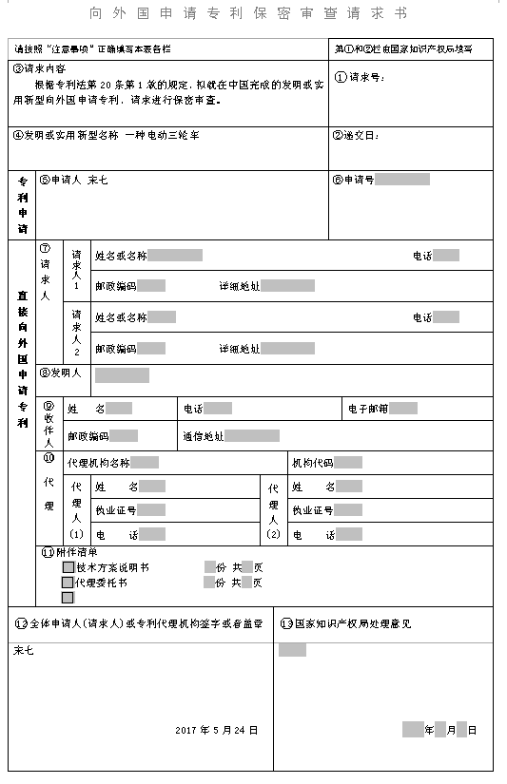
2、提交专利申请之后提出向外国申请专利保密审查请求
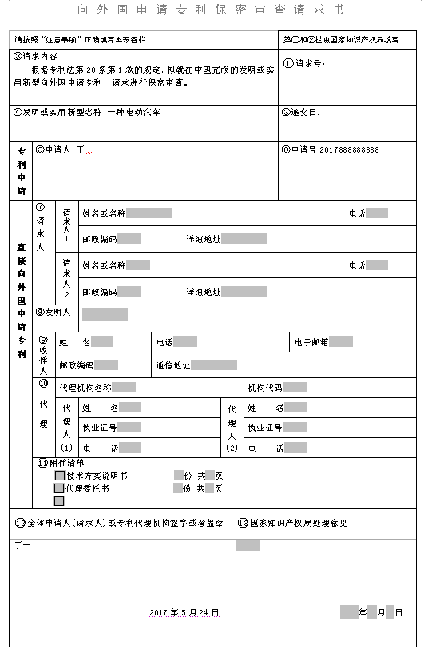

3、直接提出向外国申请专利保密审查请求
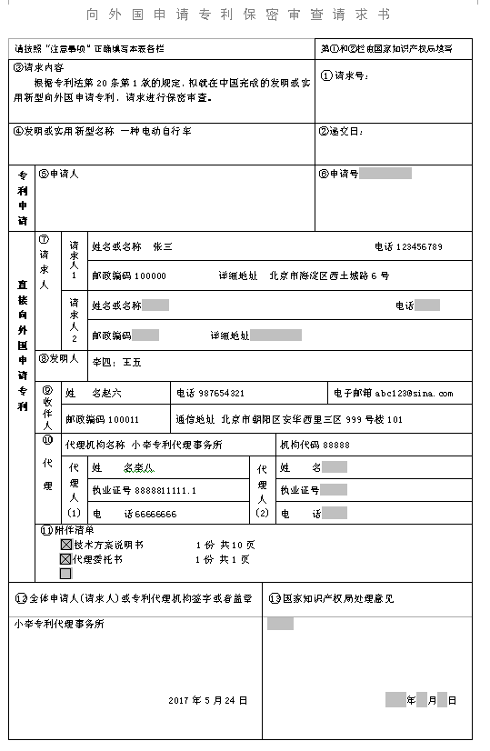
（三）常见错误示例
- 向外国申请专利保密审查请求书中发明名称与案件中不一致
1 | 请求书
1 | 说明书
- 向外国申请专利保密审查请求书中签章不合格情形
1 | 缺签章 | 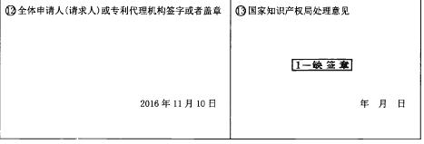
2 | 签章为复印件 | 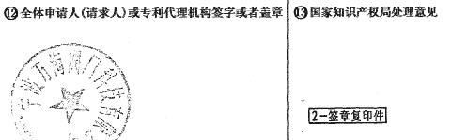
3 | 非代理机构或申请人签章 | 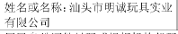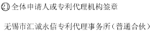
3 | 非代理机构或申请人签章 | 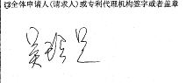
- 向外国申请专利保密审查请求书未使用规定格式的表格
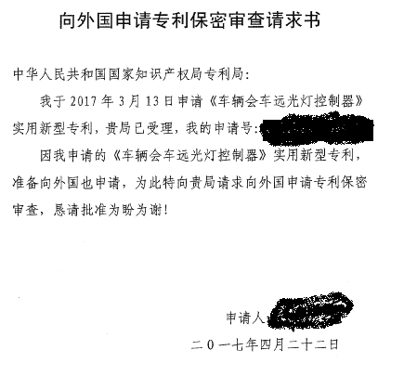
- 向外国申请专利保密审查请求书的申请人与案件中记载的不一致
11 | 请求书中
11 | 案件中 | 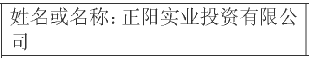
2 | 请求书中 | 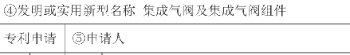
2 | 案件中 | 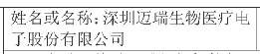
- 代理委托书中缺代理机构签章
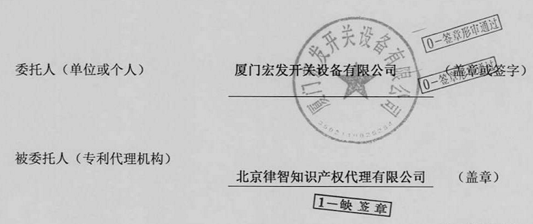
- 直接向外申请请求书中请求人和发明人不合格的情形
1 | 缺少发明人信息 | 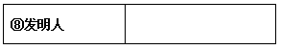
2 | 缺少请求人信息 | 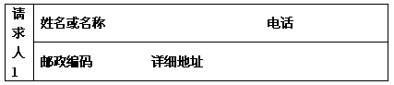
3 | 请求人未使用中文填写 | 姓名或名称：Ecstasy，LLC
4 | 发明人未使用中文填写 | MINGJIU CHEN
- 技术方案说明书未使用中文
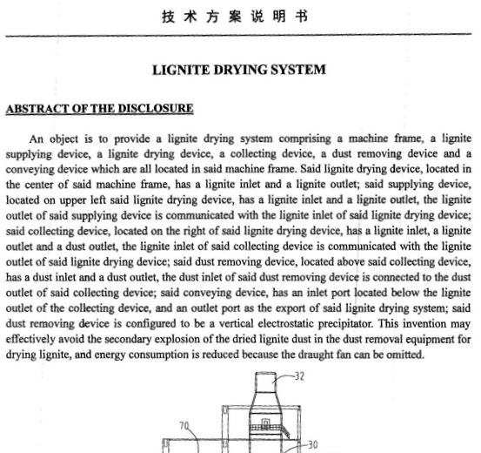

（四）常见问题解答

1、问：此项审查的法律依据是什么？

答：根据专利法第20条第1款规定：任何单位或者个人将在中国完成的发明或者实用新型向外国申请专利的，应当事先报经国务院专利行政部门进行保密审查。

2、问：有哪几种方式可以提出向外国申请专利保密审查请求？都需要提交哪些文件？提出时机是什么？申请方式有哪些？

答：

提出方式 | 提交的文件 | 提出时机 | 申请方式
随专利申请 | 向外国申请专利保密审查请求书 | 向外国提交申请的六个月前，申请专利的同时或之后均可以提出 | 纸件、电子
直接向外申请 | 向外国申请专利保密审查请求书+技术方案说明书+委托书（委托代理时） | 向外国提交申请的六个月前提出 | 纸件
PCT申请 | 中国局可以受理的合格的PCT申请文件（默认提出） |  | 纸件、电子
3、问：什么类型的专利申请向外国申请专利前需要提出向外国申请专利保密审查请求？
答：发明专利申请和实用新型专利申请。外观设计专利申请在向国外申请专利之前不需要提出向外国申请专利保密审查请求，可以直接到国外申请。
4、问：同日申请，技术方案的实质性内容完全相同，是否都需要提出向外国申请专利保密审查请求？
答：只需选择一个申请提出向外国申请专利保密审查请求即可。
5、问：准备直接向外国申请专利的保密审查请求文件可以使用英文么？
答：不可以，请求书和技术方案说明书应当使用中文，请求人可以同时提交相应的外文文本供审查员参考。
6、问：在港澳台地区完成的发明创造，是否需要提出向外国申请专利保密审查请求？
答：不需要。
7、问：中国发明人在大陆以外的国家或地区完成的发明创造，是否需要提出向外国申请专利保密审查请求？
答：不需要。
8、问：外国发明人在中国大陆完成的发明创造，是否需要提出向外国申请专利保密审查请求？
答：需要。
9、问：向外国申请专利前未提出向外国申请专利保密审查请求，是否有补救程序？
答：没有补救程序。
10、问：向外国申请专利后再向中国专利局提出向外国申请专利保密审查请求，并收到了同意向国外申请专利的保密审查意见通知书或者保密审查决定，是否可以认为没有违反专利法第20条第1款？
答：此种情形属于违反专利法第20条第1款的情形，申请人需要自行承担相应的后果。
11、问：伴随专利申请提出的向外国申请专利保密审查请求是否需要提交技术方案说明书？
答：此种情形的请求，审查员是对申请日提交的申请文件进行保密审查，申请人不需要另行提交技术方案说明书。如果同时提交了技术方案说明书，审查员也不会将其作为审查基础。
12、问：向外国申请专利保密审查是否有加快程序？
答：没有。根据专利法实施细则第9条的相关规定，建议申请人在准备向国外申请专利前6个月向专利局提出向外国申请专利保密审查请求。
13、问：向外国申请专利保密审查是否需要费用？
答：不需要。
14、问：如果向外国申请专利前未提出保密审查请求，将会有什么样的法律后果？
答：此种情形违反了专利法第20条第1款的规定，在中国的专利申请可能不会被授予专利权，即使已经被授予了专利权，任何人也都可以向专利复审委员会提出该专利的无效宣告的请求。
15、问：向外国申请专利保密审查的咨询电话是多少？
答：咨询请打62088055。

